Observaciones Lab3

¿Cuáles son los mecanismos de interacción (I/O: Input/Output) que tiene el view.py con el usuario?

El view como output permite mostrarle al usaría un menú con opciones que permite que el usuario decida qué acciones ejecutar y como input el view recibe las opciones ingresadas por el usuario para así luego compararlas y determinar que funciones ejecutar finalmente por el model.

Como mecanismo de interacción se utilizan funciones que imprimen en pantalla los outputs para que el usuario sepa que opciones permite ejecutar la app y además le muestre en pantalla los resultados de las consultas.

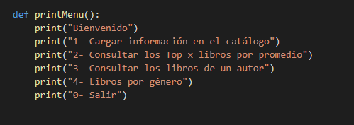

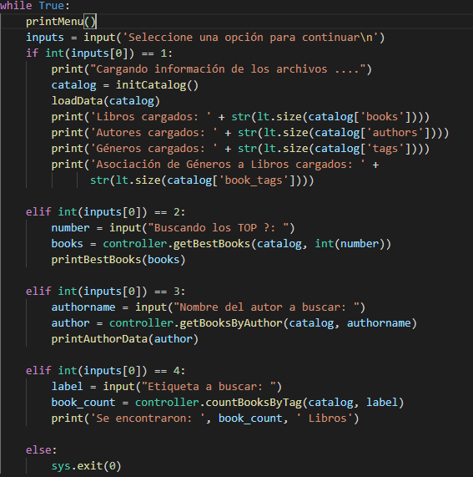

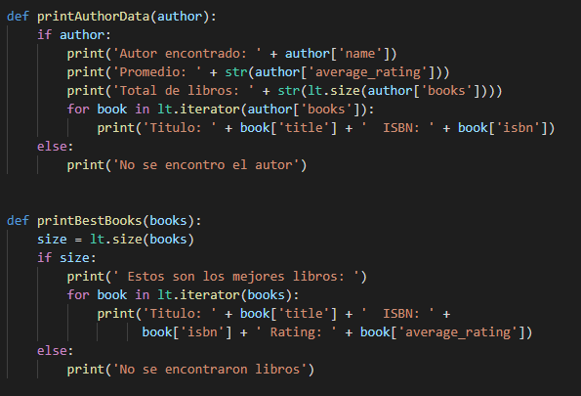

En las últimas dos imágenes se evidencia como hay funciónes que usan Inputs para establecer los filtros de la información y finalmente usa outputs para mostrar la información deseada por el usuario.

¿Cómo se almacenan los datos de GoodReads en el model.py?

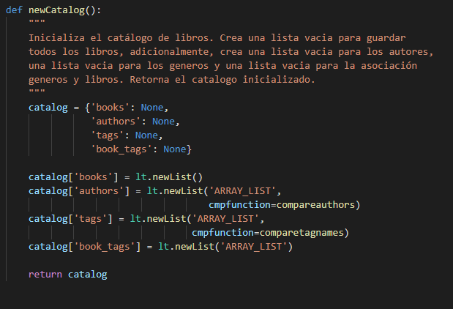

Teniendo en cuenta la función anterior, podemos ver como es la forma en la que los datos son almacenados. Podemos ver que la función nuevo catálogo, crea primero un diccionario el cual como llaves están los: libros, autores, tag y book-tags. A la llave de autores le asignan como valor una single linked lista vacía, y al resto de tag se les asignan diferentes array list vacías. El motivo por el cual las estructuras de datos se crean vacías, es para luego recorrer los archivos csv y organizar los datos en sus estructuras respectivas.

¿Cuáles son las funciones que comunican el view.py y el model.py?

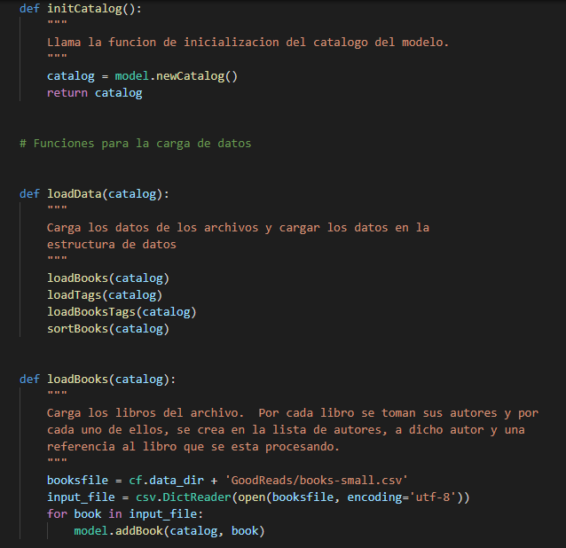

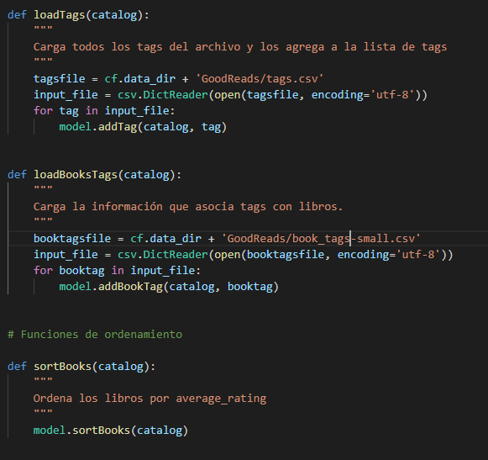

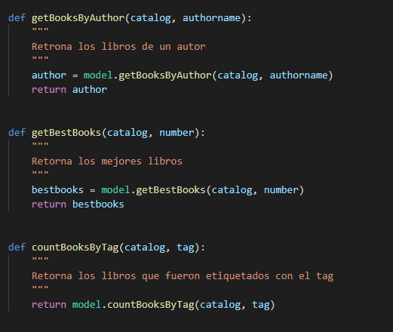

Las anteriores nueve funciones pertenecen al controller y si analizamos el código, de los inputs del view, se determina que funciones llamar, estas funciones se le preguntan al controller y el controller importa las funciones del model para poder obtener los datos que se preguntaron por el usuario, finalmente el controller devuelve la respuesta al view la cual se le muestra al usuario a través de los outputs.

PASO 4 ESTUDIAR EL USO DE LAS LISTAS

* ¿Cómo se crea una lista?

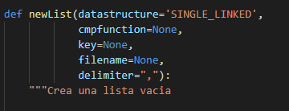

* ¿Qué hace el parámetro cmpfunction=None en la función newList()?

El parámetro cmpfucntion=None permite proveer una función de comparación para los elementos de la lista.

* ¿Qué hace la función addLast()?

Agrega un elemento en la última posición de la lista creada. Se actualiza el apuntador a la última posición y se le suma una unidad a la cantidad de datos en la lista.

* ¿Qué hace la función getElement()?

Se recorre la lista hasta el elemento en la posición indicada, el cual debe ser mayor acero y menor o igual al tamaño de la lista. Se retorna el elemento en dicha posición sin eliminarlo.

* ¿Qué hace la función subList()?

Se retorna una nueva lista que contiene los elementos a partir de una posición dada, con una longitud de número de elementos deseados. Se crea una copia de los elementos deseados.